Муниципальное казенное дошкольное образовательное учреждение Заславский детский сад

Творческий краткосрочный проект для младшей группы

Тема: «Овощи и фрукты – полезные продукты»

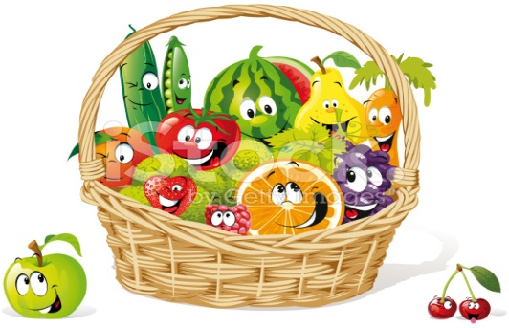

Воспитатель: Зубова
Анастасия
Геннадьевна

2018 г.

Проект на тему «Овощи и фрукты - полезные продукты»
во 2младшей группе.
Анализ проблемы:
Как-то, во время игры «Волшебный мешочек» дети в группе поспорили между собой, что вкуснее: яблоко или груша, что слаще: клубника или малина, что полезнее: огурец или помидор. Детей заинтересовало: откуда появляются фрукты, овощи, ягоды, какие разнообразные виды существуют, какими свойствами они обладают, и какие блюда из них можно приготовить. Для решения этой проблемы возник проект:
«Овощи и фрукты – полезные продукты»
Проблема:
Как сохранить свое здоровье?
Тип проекта: практико-ориентировочный, среднесрочный, групповой.
Цель проекта:
Сформировать знания о пользе овощей и фруктов - источнике витаминов
Задачи:
- Закрепить названия различных овощей и фруктов, обобщающее понятие «овощи» и «фрукты»;
- Воспитывать бережное и любовное отношение к природе, которая щедро одаривает нас своими богатствами;
- Уважение к труду людей, работающих на земле;
- Обогащать предметно - развивающую среду в группе
Ресурсы:
- Материальные: иллюстрации с изображением фруктов и овощей, стихотворения и загадки, дидактические игры.
- Трудовые ресурсы: творческие работы детей (рисунки разными способами, лепка, аппликация), изготовленные совместно с родителями иллюстрации-подсказки к загадкам, альбом «Загадки на грядке».
Ожидаемые результаты проекта:
- Закрепить знания детей о том, что правильное питание - залог здоровья.
- Коллекция видов и сортов овощей, фруктов и ягод: фотографии, картинки, муляжи, натуральные продукты.
- Мини - энциклопедия «Увлекательные истории об овощах и фруктах».
- Выставка поделок из овощей «Дары осени».
- Оформление альбомов:
«Загадки на грядке».
Содержание проекта:
- Овощи.
- Фрукты.
- Интересное об овощах и фруктах (загадки, сказки).

ПЛАН РАБОТЫ
№ | Форма работы | Срок реализации
1  2  3  4  5  6  7  8  9  10  11  12  13  14  15 | Беседа «Волшебная грядка»  Беседа «Где растут фрукты?»  «Загадки с грядки»  Пластилинография «Овощи с огорода»  Беседа с игровыми моментами «В огороде и в саду»  Выставка поделок из природного материала: «Дары осени».  Оформление альбома: «Загадки на грядке».  Прослушивание «Витаминных частушек»  Дидактическая игра « А ну-ка собери в корзинку»  (с карточками овощей и фруктов)  Чтение «Огородных сказок»:  - «Как вырос огурец?»  - «Почему помидор красный»  Беседа «Овощи  Беседа «Такие разные семена»  Рисование «Овощи и фрукты»  Игры-соревнования:  - «Овощи для щей»  - «Фрукты для компота»  Организация дидактических игр:  - «Волшебный мешочек»,  - «Попробуй и отгадай»  - «Самые полезные продукты»  Беседа »Полезные фрукты»  Выставка готовых работ | 19.10.18  20.10.18  В течение проекта.  21.10.18  22.10.18  23.10.18  В течение проекта  23.10.2018  23.10.2018  26.10.18  26.10.18  В течение проекта  27.10.2018  28.10.2018  30.10.2018
ТЕХНОЛОГИЧЕСКАЯ КАРТА
Проекта «Овощи и фрукты – полезные продукты»
Этапы проекта | Деятельность детей | Деятельность воспитателя | Деятельность родителей | Результат каждого этапа
Поисковый | Сформулировать проблему | Погружает в проблему | Помогают в оформлении атрибутов | Сформулировать проблему «Для чего нужны овощи и фрукты-полезные продукты?»
Аналитический | С помощью воспитателя расширяют представление об овощах и фруктах (форма, цвет, загадки и сказки), участвуют в беседе, рассматривают иллюстрации, составляют сказки. | Формирует цель, задачи. Помогает выяснить, что нужно для решения поставленных задач. | Собирают информацию. | Сформулировать цель, задачи, наметить план работы над проектом.
Практический | Дидактические игры, рисование, лепка, пение, разучивание, участие в изготовлении поделок. | Организует игровую деятельность. Создает условия для ее возникновения. | Проводят совместную работу с детьми: рассматривают картинки, заучивают загадки, подбирают интересный материал. | Выполнение плана работы.
Итоговый | Выставка рисунков, пластилинографии, осенних поделок |  | Привлекают к участию детей, готовят поделку | Презентация выставки
Контрольный | Положительная оценка участия в проекте. | Положительная оценка участия в проекте детей и взрослых. | Привлекают к участию детей. | Поощрение
Отчет о проделанной работе:
При изучении данной темы проводились беседы:
1. беседа - наблюдение « Волшебная грядка»
2. «Где растут фрукты?»
3. «В огороде и в саду»
4. «Овощи»
5. «Такие разные семена»
6. Беседа »Полезные фрукты»

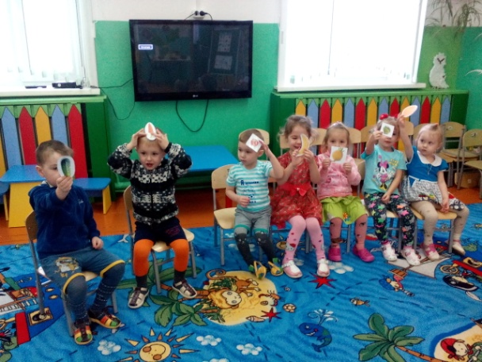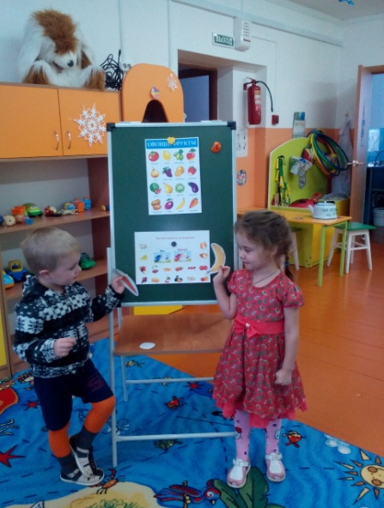
Целью данных бесед было: развитие диалогической речи, умение составлять рассказы по картинкам, муляжам овощей и фруктов; воспитание у детей эмоциональной отзывчивости по отношению к природе; закреплением знаний основных цветов и форм; развитие сенсорного восприятия; выявить начальные знания по данной теме и дать новые; закрепить названия различных овощей и фруктов, обобщающее понятие «овощи» и «фрукты»; сформировать знания о пользе овощей и фруктов - источнике витаминов.
В течение всего проекта создавали и оформляли альбом «Загадки с грядки»
Использовали дидактические игры, как в образовательной деятельности, так и в течение дня:
- «А ну-ка собери в корзинку» ;
- «Волшебный мешочек»;
- «Попробуй и отгадай»;
- «Самые полезные продукты».
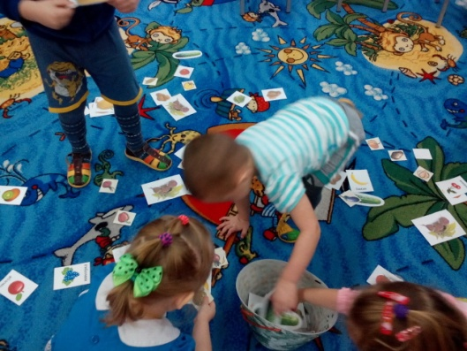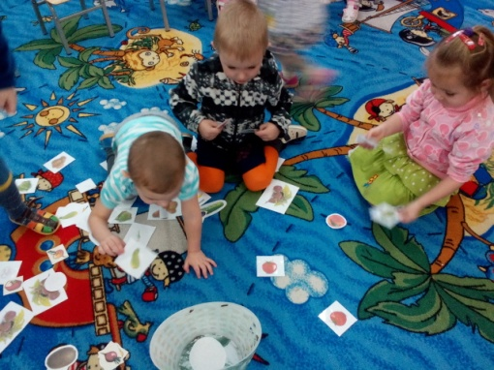

Проводились игры-соревнования
«Овощи для щей»;
«Фрукты для компота»
А так же в ходе проекта мы использовали такие техники работы:
- пластилинография «Овощи с огорода»;

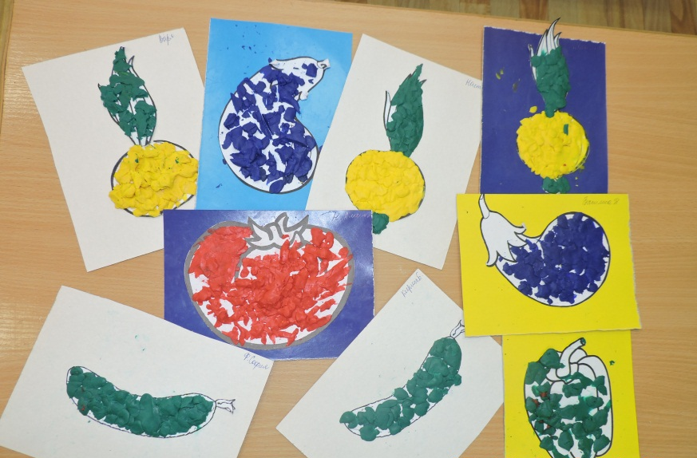

-рисование «Овощи и фрукты».
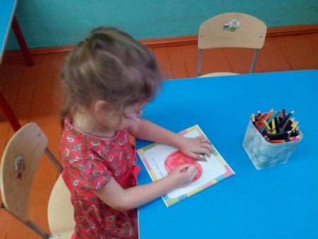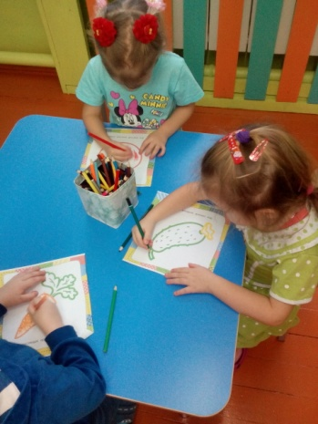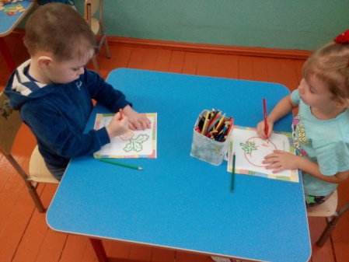

Продуктом проектной деятельности была выставка поделок из овощей и фруктов «Дары осени»

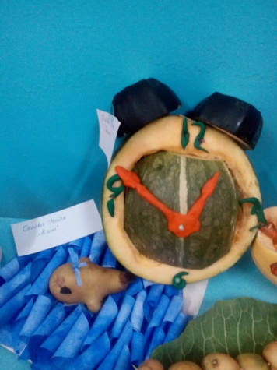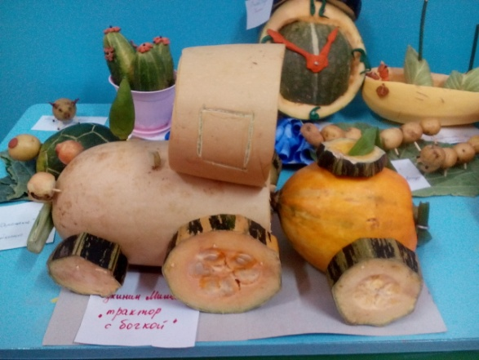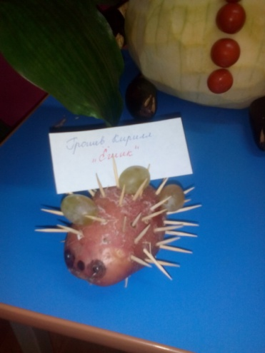

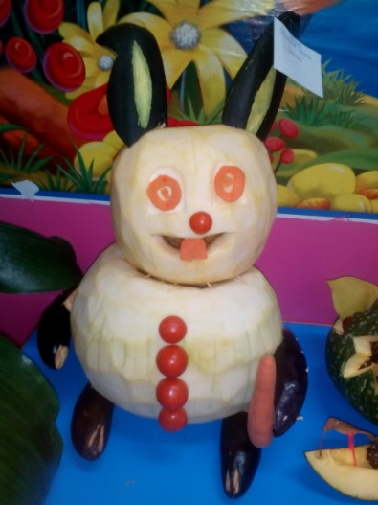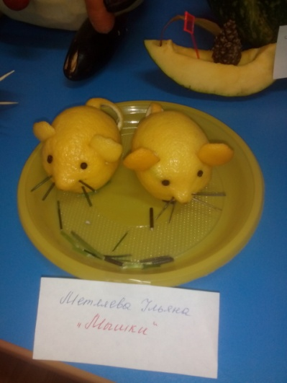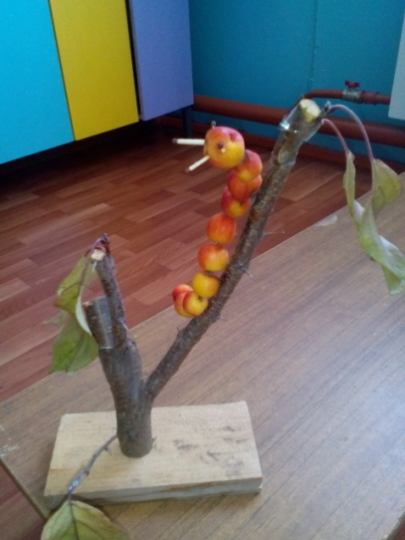

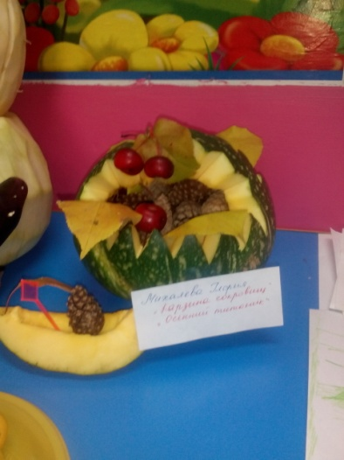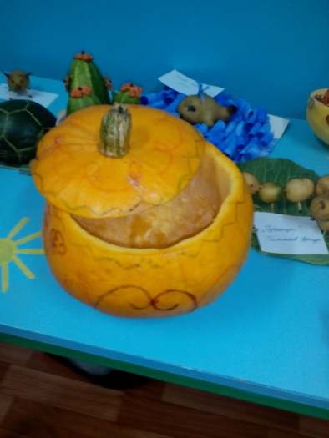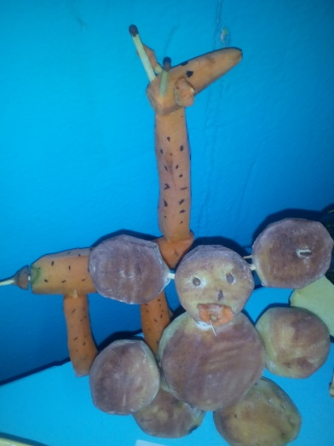

По завершению данного проекта дети правильно научились различать овощи и фрукты, научились правильно определять цвета и формы овощей и фруктов,
Получили знания о пользе овощей и фруктов, как об источниках витаминов.

